Révisions des notions de la période 4
Conjugaison
Verbes du 1er groupe
Verbes être et avoir
Prénom : Date :
CE1

 | A | B | C | D
Conjuguer les verbes du 1er groupe au présent.


Conjugue le verbe suivant au présent :

monter dans une fusée

Je …………….………… dans une fusée.
Tu …………….………… dans une fusée.
Il / Elle / On …………….………… dans une fusée.
Nous…………….………… dans une fusée.
Vous …………….………… dans une fusée.
Ils / Elles …………….………… dans une fusée.

Complète le texte suivant en écrivant le bon pronom personnel :

…….………… regardes une belle girafe dans un zoo. …….………… demandons depuis combien de temps elle est dans sa cage. …….………… traversez le zoo pour aller voir un autre. …….………… mange devant l’enclos aux singes. …….………… sautent de branches en branches dans leur arbre. …….………… pense que ce sont vraiment de beaux animaux.
Complète le texte suivant en conjuguant correctement le verbe entre parenthèse :

Nous (diner) …………….………… tard ce soir. Tu (rêver) …………….………… d’aller en Afrique. Vous (jouer) …………….………… aux billes. Ils (danser) …………….………… sur la piste. J’ (allumer) …………….………… la télévision.

1

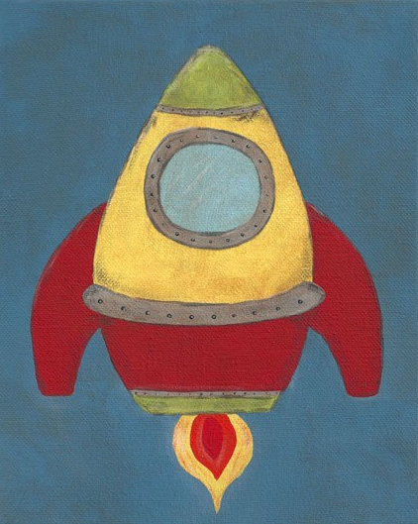

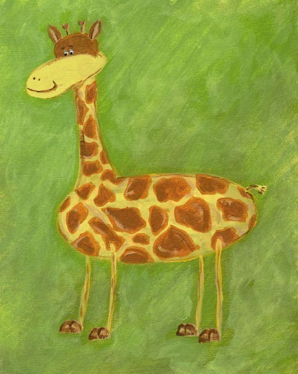
3
2

Révisions des notions de la période 4
Prénom : Date :
Conjugaison
Verbes du 1er groupe
Verbes être et avoir
CE1

 | A | B | C | D
Conjuguer les verbes être et avoir au présent.

Conjugue les verbes suivants au présent :

être un cow-boy avoir un chapeau

Je …………….… un cow-boy. J’ …………….… un chapeau.
Tu …………….… un cow-boy. Tu …………….… un chapeau.
Il / Elle / On …………….… un cow-boy. Il / Elle / On …………….… un chapeau.
Nous…………….… un cow-boy. Nous…………….… un chapeau.
Vous …………….… un cow-boy. Vous …………….… un chapeau.
Ils / Elles …………….… un cow-boy. Ils / Elles …………….… un chapeau.

Complète le texte suivant en écrivant le bon pronom personnel :

…….……… ai un télescope. …….……… suis content de voir les étoiles. …….………… sont sur la lune. …….………… avons appris les planètes. …….………… être forts en science. …….………… as vu les anneaux de Saturne. …….………… est en train d’observer Mars. …….………… a de la chance. …….………… sommes sur Terre.
Complète le texte suivant en conjuguant correctement le verbe entre parenthèse :
Vous (être) ……………… à la piscine. Tu (avoir) ……………… pris ton maillot de bain. Il (être) ……………… dans le grand bain. Nous (avoir) ……………… appris à nager. Je (être) ……………… bon en natation. Elle (avoir) ……………… peur. piscine.

1

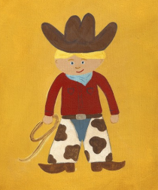

3

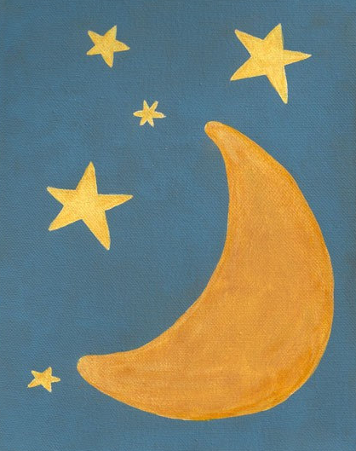
2

